- โรงเรียนได้รับการรับรองคุณภาพภายนอกรอบที่ 3 จาก สมศ. ปีการศึกษา 2558
- โรงเรียนได้รับรางวัลระดับคุณภาพดีเยี่ยมการประกวดห้องสมุดดีเด่นขนาดเล็ก ประจำปี 2553
- โรงเรียนได้รับรางวัลสถานศึกษาพอเพียงปี ๒๕๕๔
- ผู้ปกครอง กรรมการสถานศึกษาและชุมชนให้ความร่วมมือและสนับสนุนงบประมาณ /แรงกายก่อสร้างอาคารสำนักงานจนแล้วเสร็จ (มูลค่า 350,000 บาท) โดยเปิดใช้เมื่อวันที่ 26 มิถุนายน 2556
- นักเรียนได้เป็นตัวแทนเครือข่ายสถานศึกษาเข้าแข่งขันกิจกรรมต่างๆอาทิ เช่น กิจกรรมลูกเสือสำรอง มารยาทไทย ช่วงชั้นที่ ๒ ร้องเพลงไทยลูกกรุง(หญิง) ท่องบทอาขยานทำนองเสนาะ ฯลฯ
- บริษัทมิตชูบิซิ มอเตอร์ประเทศไทย จำกัด สนับสนุนโครงการเกษตรเพื่ออาหารกลางวันแบบยั่งยืน จำนวน 20,000 บาท และสนับสนุนวัสดุอุปกรณ์การเกษตร วัสดุกีฬาพร้อมเสื้อกีฬา คิดเป็นมูลค่า 25,000 บาท

- สถานประกอบการโรงโม่หิน 4 แห่งให้การสนับสนุนค่ารถรับส่งนักเรียน จำนวน 100,000 บาทโดยการประสานงานของคณะกรรมการสถานศึกษาและผู้นำชุมชน
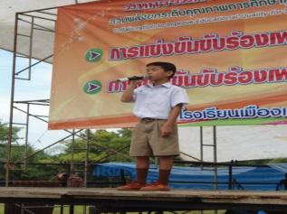
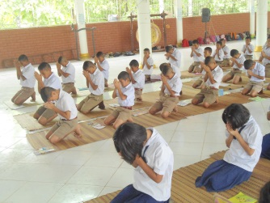

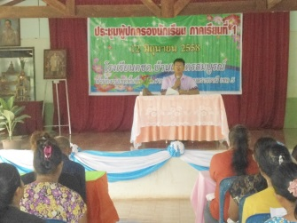
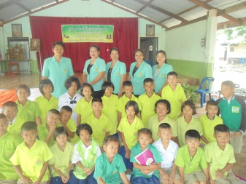

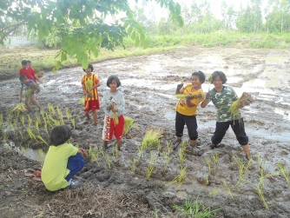
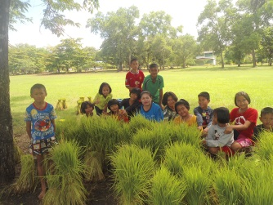

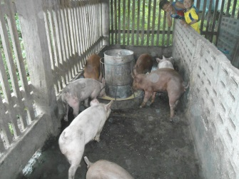
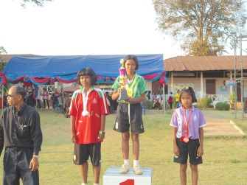

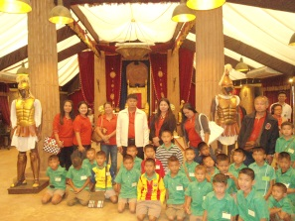
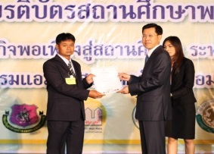

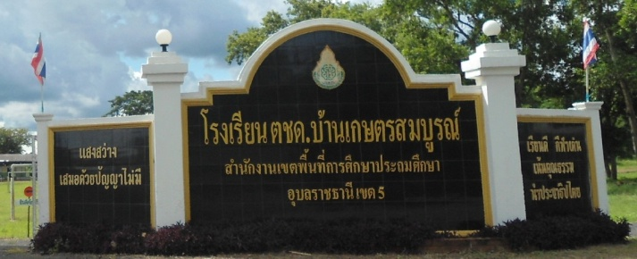
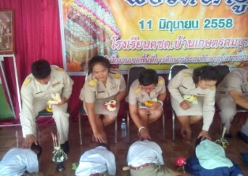

โรงเรียนตชด.บ้านเกษตรสมบูรณ์ ตั้งอยู่ที่บ้านเกษตรสมบูรณ์
หมู่ที่ 7 ตำบลบุเปือย อำเภอน้ำยืน จังหวัดอุบลราชธานี บน
พื้นที่ 35 ไร่ 3 งาน 18 ตารางวา เปิดทำการสอนเมื่อวันที่ 26 มิถุนายน พ.ศ. 2522 สังกัดกองกำกับการตำรวจตะเวนชายแดนที่ 22 ซึ่งขณะนั้น มีครู 2 คน คือ ดต.แสวง โอษะคลัง และจสต.ทองเปลว ประพันธ์ศิลป์ โดย ดต.แสวง โอษะคลังเป็นครูใหญ่ นักเรียนจำนวน 60 คน
ที่ | รายชื่อ | ตำแหน่ง | วิชาเอก
1 | นายอุดร ดวงแก้ว | ผอ.ร.ร. | บริหารการศึกษา
2 | นางกัลยา อ่ำรัศมี | คศ.๓ | เกษตรศาสตร์
3 | น.ส.เพ็ญประภา ถิระโคตร | คศ.๓ | หลักสูตรและการสอน
4 | นางวิจิตรา สุดเต้ | คศ. ๓ | ประถมศึกษา
5 | นางจุฑามาศ สุวรรณสิงห์ | คศ. ๑ | บริหารการศึกษา
6 | นางปภาวรินท์ ชนะมี | พนักงานราชการ | วิทยาศาสตร์
7 | นายชัยพร ธิอามาตย์ | ช่างไม้ช ๔ | ไฟฟ้า
8 | น.ส.พินทุสร ทองปน | ครูธุรการ | เศรษฐศาสตร์
9 | นายสำเนียง สุพรรณสาย | ครูอัตราจ้าง | พลศึกษา
10 | นายถวัลย์ สองสี | ครูอัตราจ้าง | สัตวศาสตร์
11 | นางวรรณี ถิ่นวาสนา | ครูพิเศษ | ปฐมวัย
ปัจจุบันมี นายอุดร ดวงแก้ว ดำรงตำแหน่งผู้อำนวยการโรงเรียนตชด.บ้านเกษตรสมบูรณ์ ครู จำนวน 4 คน ช่างไม้ 4 จำนวน 1 คน พนักงานราชการ 1 คน ครูธุรการ 1 คน ครูอัตราจ้าง 2 คน ครูพิเศษ 1 คน นักเรียนจำนวน 89 คน

“ แสงสว่างเสมอด้วยปัญญาไม่มี”
สีประจำโรงเรียน เขียว – ขาว

เรียนดี กีฬาเด่น เน้นคุณธรรม นำประชาธิปไตย

ผู้เรียนมีคุณธรรม น้อมนำหลักปรัชญาของเศรษฐกิจพอเพียง

สถานศึกษาแห่งการเรียนรู้ตามหลักปรัชญา
ของเศรษฐกิจพอเพียง

โรงเรียนตชด.บ้านเกษตรสมบูรณ์ มุ่งจัดการศึกษาขั้น
พื้นฐานอย่างมีคุณภาพตามหลักปรัชญาของเศรษฐกิจพอเพียง
โดยการมีส่วนร่วมของทุกภาคส่วน เน้นให้ผู้เรียนอ่านออก เขียน
ได้ คิดเลขเป็น มีสมรรถนะของผู้เรียนและคุณลักษณะที่พึง
ประสงค์ตามหลักสูตรแกนกลางการศึกษาขั้นพื้นฐาน พุทธศักราช
2551

ลำดับ | ชั้น | จำนวน
1. | อนุบาล 1 | 16
2. | อนุบาล 2 | 9
 | รวม | 25
3. | ประถมศึกษาปีที่ 1 | 15
4. | ประถมศึกษาปีที่ 2 | 12
5. | ประถมศึกษาปีที่ 3 | 15
6. | ประถมศึกษาปีที่ 4 | 10
7. | ประถมศึกษาปีที่ 5 | 7
8. | ประถมศึกษาปีที่ 6 | 5
 | รวม | 64
 | รวมทั้งหมด | 89

